
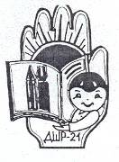

Выпуск №4

Печатное издание ДШР 21
Издаётся с октября 2005 года
Событие месяца

17 марта в нашей школе прошёл День интеграции, посвящённый теме "Информация". Вся школа принимала участие в этом празднике. Зайдя в школу, можно было увидеть множество рисунков и плакатов на тему "Великие открытия". Ребята 8б, 9а, 10а и 11в приняли участие в конкурсе "Рекламная визитка школы", но почему-то не стали участвовать 8а, 9б, 10б, 11а и 11б. Ребята, неужели вам нечего рассказать о своей школе? В весёлой игре-путешествии "Вместе весело шагать и пятёрки добывать" участвовали ребята 1-4 и 5-7 классов. Первые места заняли 5а, 6в и 7б. Ученики 8 - 11 классов смогли показать свои способности на конкурсе "Лучший пользователь компьютера". А знаете, какой у нас самый читающий класс? Это 4в. День интеграции - это традиционное мероприятие в нашей школе. Интересно, а какой теме он будет посвящён в следующем году?
Фото из дня интеграции.

Фестиваль.

Во время весенних каникул не всем ученикам удалось расслабиться, так как проходил 10 (юбилейный) общегородской фестиваль «Новая цивилизация». В котором участвовали:
Щепуленко Сергей, Шураева Елизавета, Чупахин Станислав, Долговязова Марина, Коростелева Елена, Аврамченко Анна, Белоконь Сергей, Акимов Дмитрий, Кузнецов Кирилл.
Фестиваль проходил напряженно, но очень интересно. Кстати, генеральным секретарём международной ассамблеи клуба «Новая цивилизация» в этом году был избран большим количеством голосов наш кандидат КУЗНЕЦОВ КИРИЛЛ (10б класс). Мы очень рады и поздравляем Кирилла!!!
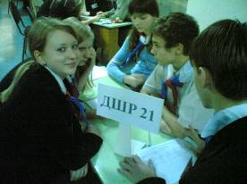
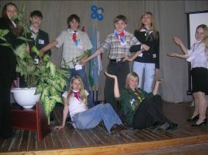

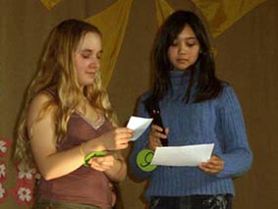
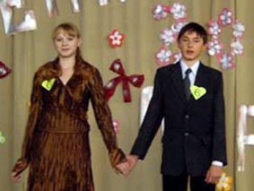
Наши конкурсы

Март стал особенно богат на мероприятия. 6 марта прошло мероприятие для девушек 9-10 классов под названием «САМАЯ, САМАЯ, САМАЯ…» Но, так как 9а класс не смог принять участие, то прямо с уроков на конкурс отправились две самые смелые, но совсем не подготовленные к «балу» принцессы из 7б. Из каждого класса выдвигалось по две девушки: Мехляева Лера и Глазунова Яна- 10а, Казимова Юля и Цыбульская Катя- 10б, Коростелёва Лена и Гапонько Катя-9б, Гаврилова Лена и Ямбаева Маша- 7б. Для наших участниц были подготовлены разные конкурсы, проверяющие их смекалку, ловкость и даже гибкость. А задача конкурсов была в том, чтобы выявить таланты, которыми обладают девушки. После 8 конкурсов жюри подвело итоги: Самая артистичная - Мехляева Лера, Самая спортивная - Казимова Юля, Самая догадливая - Коростелёва Лена, Самая творческая - Гапонько Катя, Самая певучая - Глазунова Яна, Самая поэтичная - Гаврилова Лена, Самая хозяйственная - Цыбульская Катя. Мисс «САМАЯ, САМАЯ, САМАЯ…» стала Ямбаева Мария из 7б класса. Эта победа удивила многих, потому что Маша самая юная участница, и о конкурсе узнала за 20 минут до начала. ПОЗДРАВЛЯЕМ ТЕБЯ, МАША!!!
22 марта стартовало ещё одно мероприятие с названием "Великолепная пара". Участвовали 7 пар из разных классов. Даже президент нашей школы Развин Данил решил принять участие. Через разные испытания прошли наши пары: они сделали и разрекламировали шляпки на весеннюю тему, пели под караоке, но самым сложным испытанием стал конкурс танцев. Своим выступлением просто поразила пара Лашманова Мария и Кузнецов Кирилл, потому что у них была очень сложная комбинация в танце. По итогам конкурсов были распределены номинации: Экспрессивная пара - Акилова Ксения и Лошкарёв Никита, Звёздная пара - Развин Данил и Рябова Александра, Ослепительная пара - Лашманова Мария и Кузнецов Кирилл, Гармоничная пара - Пшеников Кирилл и Налбандян Карина, Элегантная пара - Акимов Дмитрий и Шураева Елизавета, Идеальная пара - Крючкова Маргарита и Деянов Антон. Великолепной парой были признаны учащиеся 7б класса Гаврилова Елена и Юрченко Александр. ПОЗДРАВЛЯЕМ С ПОБЕДОЙ.
Выражаем огромную благодарность Михиенковой Наталье Валентиновне за этот яркий и красочный праздник. Надеемся, что этот конкурс станет в нашей школе ежегодным мероприятием.

Маша Ямбаева - мисс «Самая, самая, самая»

Пара №6 Лена и Саша – великолепная пара
Над выпуском работали:
Грахова Людмила, Ямбаева Мария.

